实验11 简单RIP实验

学号： 202441401033 姓名：唐俊
班级： 医学信息工程2024级 周次： 晓不得啊

实验目的：
- 掌握动态路由含义
- 掌握RIP配置

背景：
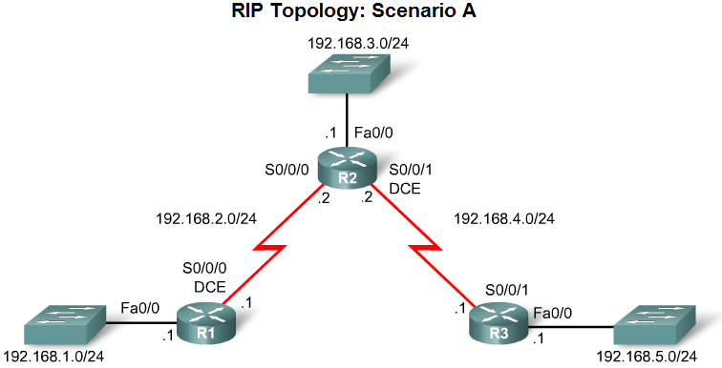
按照拓扑图连接实验设备，其中R1连接一台门诊主机，R2连接一台住院主机，R3连接一台收费主机，主机均使用可用最大地址。
任务要求
- 完成RIP 配置
- 测试
  - 门诊主机PING 住院主机
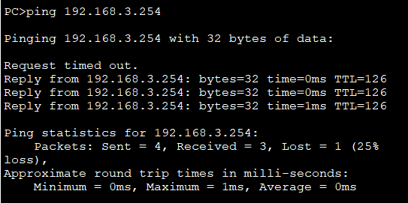
  - 门诊主机PING 收费主机
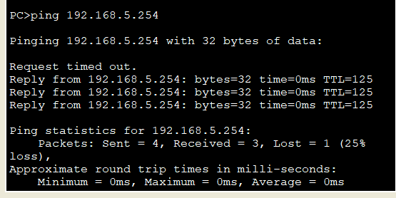
- 查看三台路由器路由表
